Liegend am Strand

Aufgabe:

Gestalte eine menschliche Figur zum Thema „Liegend am Strand“ aus zusammengesteckten Papier-Gliedern (siehe Bildbeispiele unten).

Vorgehensweise:
Stelle dir einen vollen Strand an einem heißen Sommertag vor. Menschen liegen wie Sardinnen dicht gedrängt. Zoome auf einzelne Menschen und lasse sie vor deinem inneren Auge in verschiedenen Posen (z.B. sich eincremend, alle Viere von sich gestreckt, Zeitung lesend, räkelnd, etc.) erscheinen.
Legt euch auf eine spannungsvolle Pose fest und skizziert diese kurz.
Stellt die einzelnen Körperteile aus Zeichenpapier her. Dazu werden Silhouetten der Körperteile von verschiedenen Blickpunkten auf das Zeichenpapier gezeichnet, ausgeschnitten, eingeschnitten und zu einem dreidimensionalen Objekt zusammengesteckt (vgl. M1 3D-Objekte aus zusammengesteckten Ebenen-Beispiel Bein). Falls nötig, könnt ihr die Verbindungsstellen mit Flüssigkleber stabilisieren. Fixiert zuletzt eure Figur auf der Grundplatte.

Beachtet folgende Punkte:

- Keine sichtbaren Klebespuren
- Stimmige Proportionen (M2 Menschliche Proportionen)
- Spannungsvolle Pose mit Form- und Richtungskontrasten

Kriterien:

- Dreidimensionale Wirkung
- Realistische Proportionen und korrekte Anatomie
- Spannungsvolle Komposition

Materialien: Weißes Zeichenpapier (300 g/m²), Bleistifte, Schere, Cutter mit Schneideunterlage, Kleber, Graupappe als Grundplatte 20 x 30 cm

Zeitumfang: 3 Doppelstunden

M1 3D-Objekte aus zusammengesteckten Ebenen-Beispiel Bein

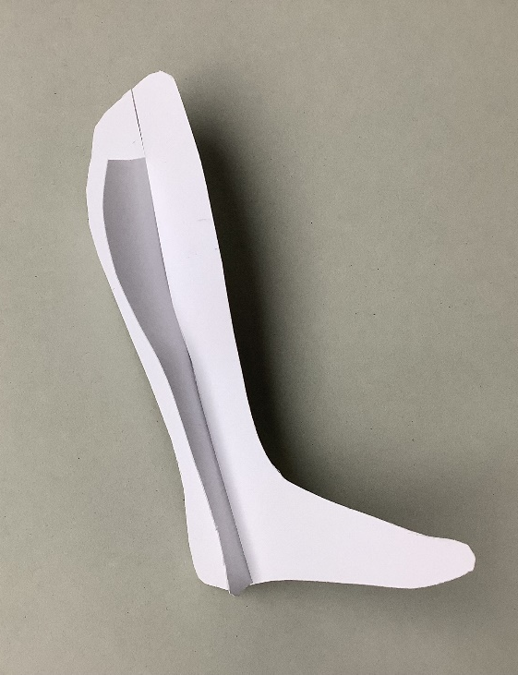
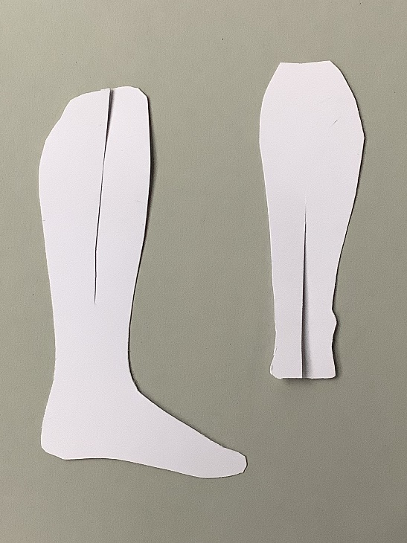

Landesbildungsserver Baden-Württemberg [ CC BY 4.0 ]

M2 Menschliche Proportionen

Zum besseren Verständnis und zur gestalterischen Umsetzung menschlicher Proportionen kann es hilfreich sein, den menschlichen Körper in acht Kopfeinheiten zu unterteilen:

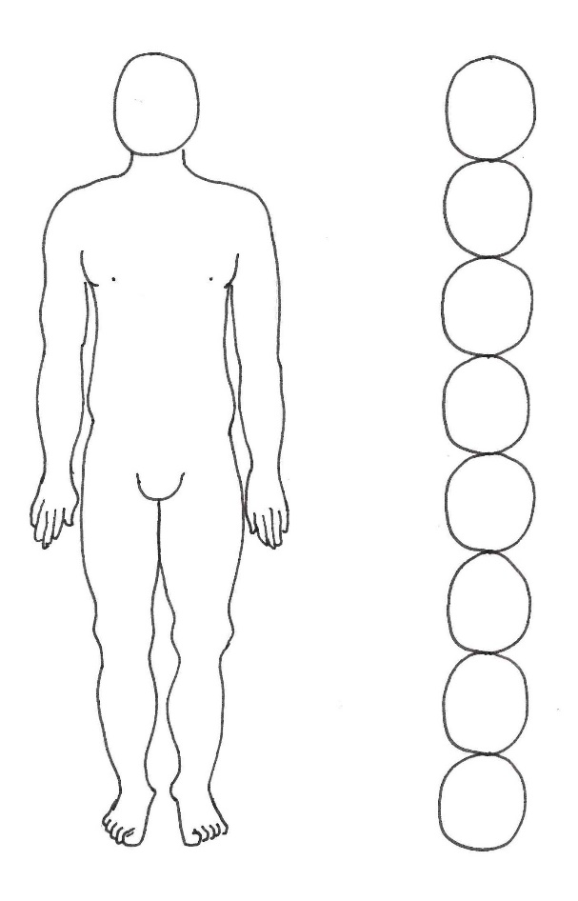
Landesbildungsserver Baden-Württemberg [ CC BY 4.0 ]
Beispiele - Liegend am Strand
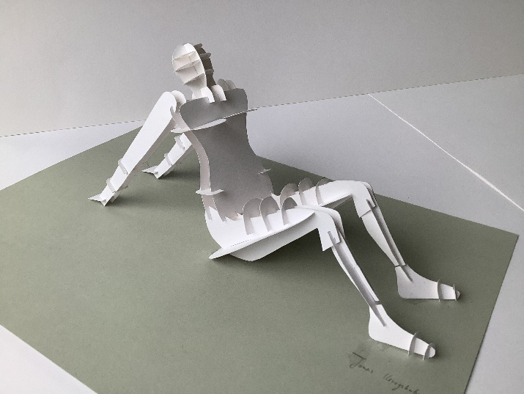
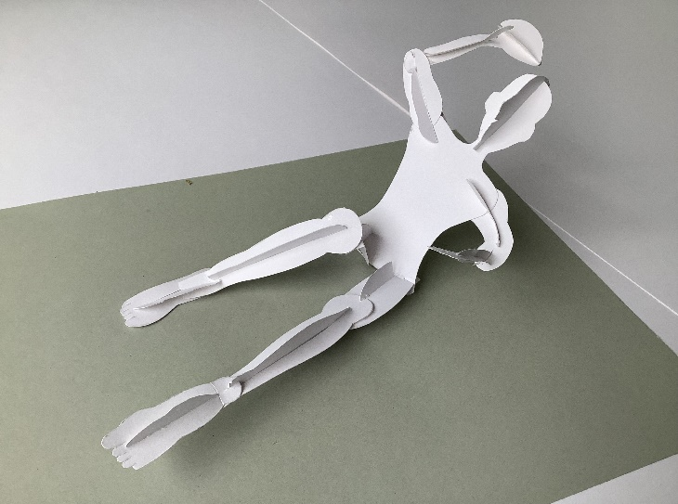

© Alle Rechte vorbehalten, Jonas Kriegshaber © Alle Rechte vorbehalten, Tobias Löffler
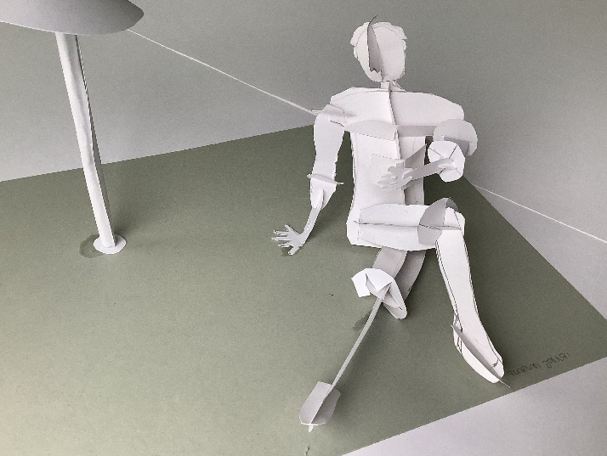
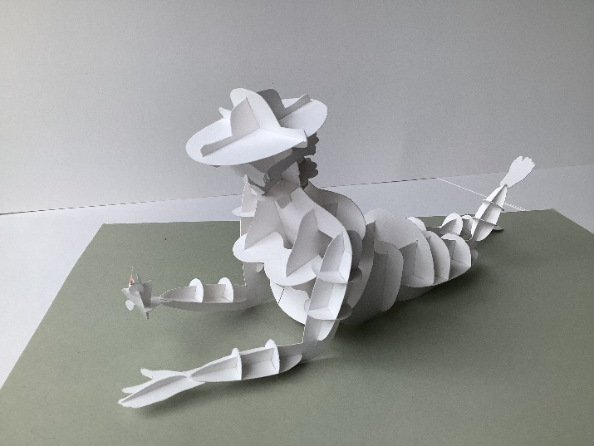

© Alle Rechte vorbehalten, Florian Jonuzi © Alle Rechte vorbehalten, Lara Nebjonat

